YAGO OTERO MARTÍNEZ – Tarea JS

Explicación

Lo que aprendí y realice fue que a partir de nuestro formulario creado en clase cuando se envían los datos después de rellenar los campos esté te mostrara una notificación conforme se envió el formulario.

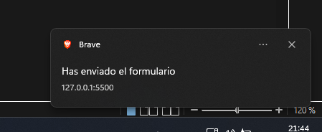

Como funciona el código

Esté lo que hace es pedir permiso al usuario conforme puede enviar notificaciones :

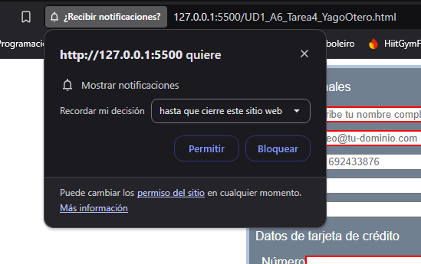

Una vez que este es aceptado verifica que tu se lo hayas concedido y si esté es afirmativo mostrara la notificación el mensaje que le hayamos configurado .

